Пенсия в условиях переходного периода
В 2020 году продолжают действовать правила переходного периода по увеличению возраста, дающего право на назначение пенсии по старости. Несмотря на то, что с 2020-го пенсионный возраст вырос еще на год, а общее увеличение составило уже два года, пенсии, как и в 2019 году, назначаются на шесть месяцев позже прежнего пенсионного возраста: в 55,5 лет женщинам и в 60,5 лет мужчинам. В течение двух лет действует льгота, которая распространяется на тех, кто должен был в соответствии с прежним законодательством выйти на пенсию в 2019 и 2020 годах.

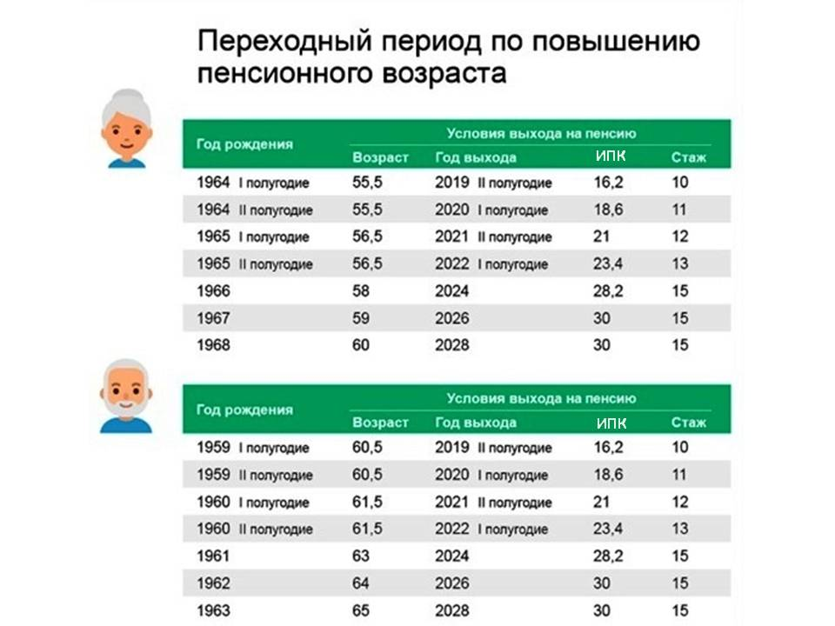

Для некоторых категорий граждан условия назначения пенсии остались прежними. В первую очередь, для тех, кто имеет право на досрочный выход на пенсию, - шахтеров, горняков, спасателей, водителей общественного транспорта и других работников, работающих в тяжелых, опасных и вредных условиях труда. Работодатели уплачивают за них дополнительные взносы на пенсионное страхование. Большинство таких работников, как и раньше, выходят на пенсию в 50 или 55 лет в зависимости от пола.
Досрочный выход на пенсию сохранен для педагогов, врачей, представителей некоторых творческих профессий, выплаты которым назначаются не по достижении пенсионного возраста, а после приобретения необходимой выслуги лет. Пенсия при этом назначается с учетом переходного периода по повышению пенсионного возраста, который начинает действовать с момента приобретения выслуги лет по профессии. Например, школьный учитель, выработавший в апреле 2020-го необходимый педагогический стаж, сможет выйти на пенсию в соответствии с переходным периодом через полтора года, в октябре 2021-го.
Жители северных областей выходят на пенсию на 5 лет раньше общеустановленного пенсионного возраста, но с учетом его постепенного повышения. Минимальный северный стаж для досрочного назначения пенсии не поменялся и по-прежнему составляет 15 календарных лет в районах Крайнего Севера и 20 календарных лет в приравненных местностях. Требования по общему страховому стажу аналогично сохранились и составляют 20 лет для женщин и 25 лет для мужчин.
Как и раньше, для назначения пенсии граждане должны заработать определенные пенсионные коэффициенты и стаж. В этом году - 11 лет и 18,6 коэффициента.
Повышение пенсионного возраста не распространяется на пенсии по инвалидности. Они сохраняются в полном объеме и назначаются тем, кто потерял трудоспособность, независимо от возраста при установлении группы инвалидности.

